1.什么是软件(p3)，软件的复杂性(p5)?软件工程的金三角(p10)

2.敏捷过程(p30,队伍少而精，开发人员与用户沟通，开发结果马上能看到)

3.什么是模型，抽象的概念(p47)

4. 软件测试(控制流图，白盒测试的覆盖问题，黑盒测试:等价类划分+边界值)与复习题型相似。

5.逆向工程，再工程(p292,293)

6. 软件项目规划内容(p315)，软件估算(通常用代码行LOC,p323)

7.估算工作量，人月定律(开发过程增加人力并不一定能缩短项目时间，当一个项目已经延期时，增加人力并不能使其提前完成，反而使其延期)

ps: 熟悉项目的人可能会缩短时间

原因(注意自己展开):·

新人的学习成本·

沟通成本增加·

项目管理复杂度

8. IDEAL (过程改进模型,p44)

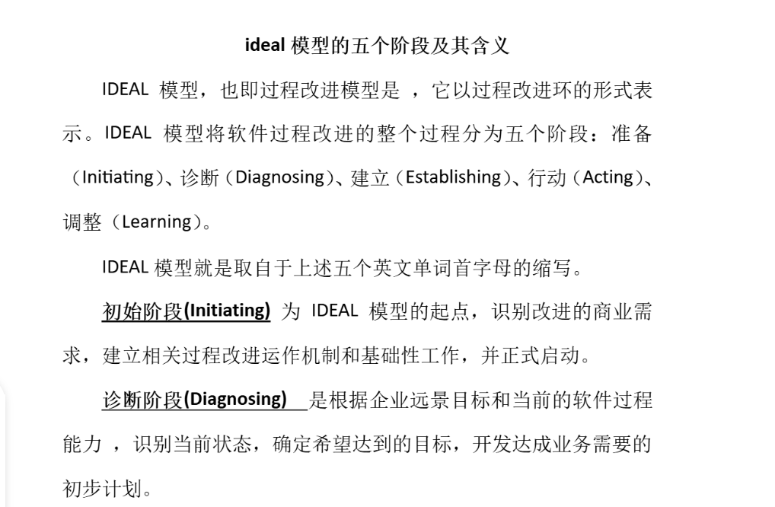

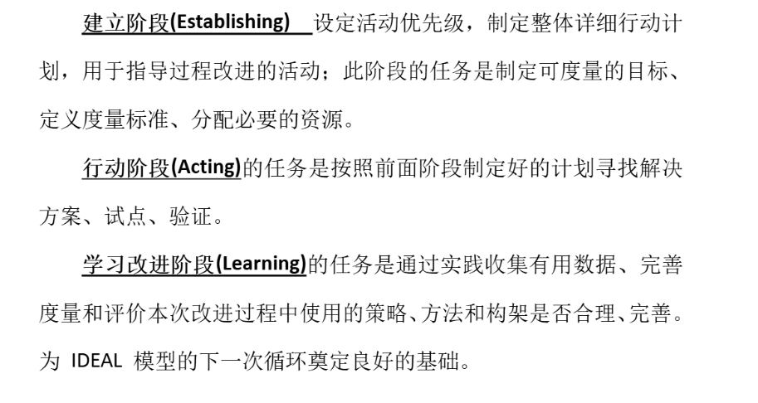

9.用例图，类图，时序图

10.开闭法则p228

